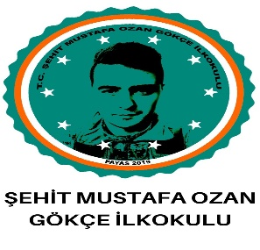 | T.C.  PAYAS KAYMAKAMLIĞI  Şehit Mustafa Ozan Gökçe İlkokulu Müdürlüğü
 | BİLGİLENDİRME FORMU VE TAAHHÜTNAME

Çocuğumun ateş, öksürük, burun akıntısı, solunum sıkıntısı, ishal şikâyeti olması durumu ile aile içerisinde solunum yolu şikâyetleri gelişen veya solunum yolu enfeksiyonu hikâyesi ile hastane yatışı yapılan kişi varlığında ya da COVID-19 tanısı alan kişi bulunması durumunda çocuğumu kuruma getirmemem ve bu durumu okula bildirmem gerektiği konusunda bilgilendirildim.
Yukarıda belirtilen durumlarda çocuğumu okula getirmeyeceğimi ve getirmememe sebebimi okul yönetimine bildirmeyi kabul ve taahhüt ederim. ……/ …… / 2020

Taahhüt Eden : Okul Yetkilisi :
Veli/vasinin adı soyadı : Adı Soyadı : Aytül YIKILMAZ

İmzası: Görevi : Müdür Yardımcısı

Öğrencinin adı-soyadı : İmzası :

